

객체지향프로그래밍

Report #2

|  |  |
| --- | --- |
| 학번 | 20174627 |
| 이름 | 김혜진 |

[문제 및 조건]

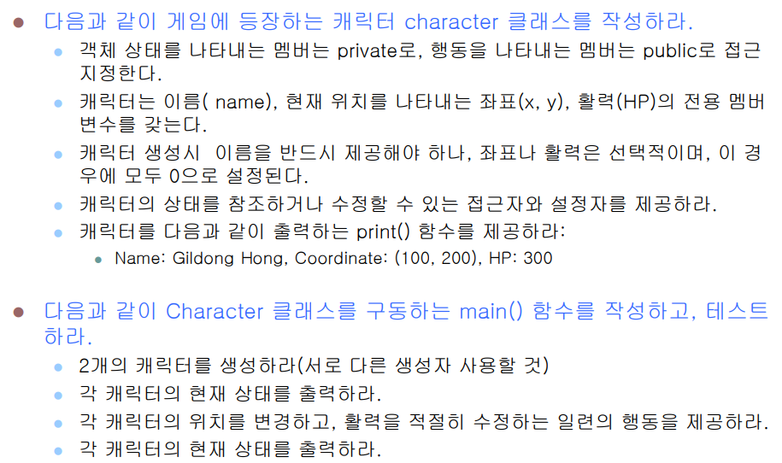

[코드 및 설명(주석)]

|  |
| --- |
| #include <iostream>  using namespace std;  class character { // 클래스 생성  private: // 상태를 나타내는 private  string name; // 캐릭터 이름을 나타내는 변수 name  int x, y, HP; // 캐릭터의 위치를 나타내는 변수 x,y 와 활력을 나타내는 HP  public: // 행동을 나타내는 public  // 각 생성자 마다 이름은 필수로 제공해 주었으며, 좌표나 활력은 선택할 수 있도록 총 4가지의 생성자를 만들었음.  // 또한, 선택되지 않은 변수들은 초기값 0을 줌  character(string M) { // 생성자 1 => 이름  name = M;  x = y = HP = 0;  }  character(string M, int X, int Y, int hp) { // 생성자 2 => 이름, 위치, 활력  name = M;  x = X;  y = Y;  HP = hp;  }  character(string M, int X, int Y) { // 생성자 3 => 이름, 위치  name = M;  x = X;  y = Y;  HP = 0;  }  character(string M, int hp) { // 생성자 4 => 이름, 활력  name = M;  HP = hp;  x = y = 0;  }    // get=접근자, set=설정자 => 이를 통해 캐릭터의 상태를 참조하거나 수정 가능  string getname() { return name; }  void setname(string M2) { name = M2; }  int getx() { return x; }  void setx(int X2) { x = X2; }  int gety() { return y; }  void sety(int Y2) { y = Y2; }  int getHP() { return HP; }  void setHP(int hp2) { HP = hp2; }    void print() { // 캐릭터들의 상태를 호출해주는 출력 함수  cout << "Name : " << name << "," << " Coordinate : (" << x << "," << y << ")," << " HP : " << HP << endl;  }  };  int main() {    cout << endl;  cout << "==================================================== ch 1 ====================================================" << endl;  character ch1("Gildong Hong", 100, 200); // 캐릭터 1  ch1.print(); // 캐릭터 1 상태 출력 함수 호출  cout << endl;  // 캐릭터 1의 위치 변경 및 활력에 행동을 줌 으로써 상태변화를 줌  cout << "Gildong Hong은 비행기를 타고 x 방향으로 400, y 방향으로 400 만큼 이동하면서 피자를 먹어 HP를 100 회복하였다!" << endl << endl;  // 설정자에 매개변수 전달  ch1.setx(500);  ch1.sety(600);  ch1.setHP(100);  ch1.print();  cout << "==============================================================================================================" << endl << endl;  cout << "==================================================== ch 2 ====================================================" << endl;  character ch2("Gildong Hong", 300); // 캐릭터 2  ch2.print(); // 캐릭터 2 상태 출력 함수 호출  cout << endl;  // 캐릭터 2의 위치 변경 및 활력에 행동을 줌 으로써 상태변화를 줌  cout << "Gildong Hong은 자동차를 타고 x 방향으로 100, y 방향으로 -100 만큼 이동하면서 독사과를 먹어 HP가 200 감소하였다!" << endl << endl;  // 설정자에 매개변수 전달  ch2.setx(200);  ch2.sety(100);  ch2.setHP(100);  ch2.print();  cout << "==============================================================================================================" << endl;  return 0;  } |

[실행 결과]

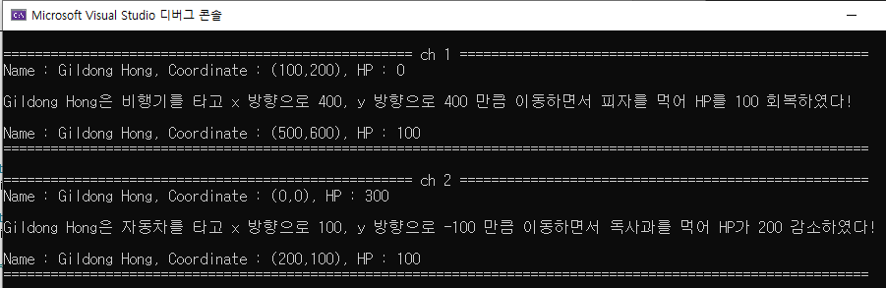

각 캐릭터의 행동 변화에 따라 위치와 활력의 값이 바뀌었음을 확인할 수 있다.